**BÁO CÁO BÀI TẬP LỚN**

**Linux và mã nguồn mở**

**NHÓM: L46**

**Tên đề tài:** Tìm hiểu và triển khai [www.discourse.org](http://www.discourse.org/)

**Tên thành viên:** Chu Đình Thái

**MSV**:175A071120

**Tiến Độ:** tìm hiểu tài liệu về  [*www.discourse.org,*](http://www.discourse.org/)phân tích ưu nhược điểm

1. **Nội Dung Nghiên Cứu**
2. **Discourse là gì?**

Discourse là một diễn đàn Internet mã nguồn mở được thành lập năm 2013 bởi **Jeff Atwood**, **Robin Ward** và **Sam Saffron**. Nó được sử dụng như một danh sách gửi thư, một diễn đàn thảo luận, phòng trò chuyện, và hơn thế nữa!

Mục tiêu của Discourse là trở thành Wordpress trong thế giới mã nguồn Forum.

1. **Tính Năng Nổi Bật**

Discourse là một nỗ lực để mô phỏng lại những gì diễn ra trong một cuộc họp, một diễn đàn thảo luận Internet hiện đại nên có ngày nay, trong một thế giới của điện thoại thông minh, máy tính bảng, và các mạng xã hội Facebook, Twitter rất phổ biến.

* + 1. **Sự văn minh**

Trust System và chống Spam: **Discourse** có một khái niệm mới là Trust System, thành viên mới đăng kí sẽ bị hạn chế nhiều thứ như số hình ảnh, số link có thể đăng, nếu cứ lặp lại việc đăng link thì tài khoản đó sẽ bị khóa một cách tự động và ẩn bài viết. Mình làm admin gần như không cần làm gì. Mọi hoạt động Spam gần như được phát hiện chính xác.

* + 1. **Nguồn mở hoàn toàn**

Chỉ có một phiên bản của **Discourse –** một phiên bản nguồn mở hoàn hảo. Có một phiên bản thương mại trả phí đặc biệt siêu bí mật với các tính năng tốt hơn hoặc đầy đủ hơn. Bởi vì **Discourse** là phần mềm diễn đàn nguồn mở 100%, bây giờ và mãi mãi, nó thuộc về những người dùng nhiều như thuộc về những người tạo ra nó. Đó là cách mà cộng đồng làm việc.

Tất cả mọi thứ mà hầu hết các cộng đồng đều muốn được đưa ra khỏi hộp; bạn không cần phải có một bộ sưu tập lớn hay các **Plugin** phức tạp để có những trải nghiệm tuyệt vời.

* + 1. **Cấu trúc đơn giản, điện đại và vui vẻ.**

**Discourse** loại bỏ tất cả sự phức tạp và chỉ đưa những thứ thiết yếu lên màn hình - những cuộc hội thoại mà bạn quan tâm nhất, dựa trên sự tham gia của bạn.

Tất cả các tiện nghi hiện đại mà bạn mong đợi từ một trang web xã hội lớn như Twitter hay Facebook đều có mặt trong

**Discourse**. Để đề cập đến một ai đó (Tag) bạn chỉ cần gõ @name. Dán vào một liên kết hoặc một hình ảnh, và chúng tôi làm cho nó tuyệt vời thay cho bạn. Trích dẫn đơn giản và liên kết trả lời và chủ đề. Trả lời mọi lúc mọi nơi, trực tuyến hoặc qua email.

* + 1. Không có phân trang: infinite scroll được sử dụng một cách triệt để trong **Discourse**, tất cả chỉ có cuộn lện và cuộn xuống.

* + 1. Hỗ trợ điện thoại 100%, giao diện Responsive

* + 1. Backup tự động theo ngày: Một điểm cộng rất lớn đối với **Discourse**.

* + 1. Đăng bài ở mọi nơi: Bạn có thể viết bài mới và di chuyển qua lại giữa các trang (ví dụ như để Trích dẫn bài viết) một các thoải mái. Không cần phải vào từng chuyên mục để viết bài.

* + 1. Tích hợp với Blog : có thể dùng Discourse làm hệ thống comment của Blog (bất cứ blog nào có thể chỉnh sửa HTML, có plugin riêng dành cho Wordpress).

1. **Một số hạn chế:**

Số lượng plugin còn hạn chế và nhanh chóng bị lỗi vì tốc độ cập nhập chóng mặt của Discourse. Nhiều plugin, các tác giả phải thông báo rằng chỉ cập nhật cho các bạn ổn định của Discourse.

Không có theme tùy chỉnh. Tất cả những gì bạn có thể làm với giao diện của Discourse là thêm CSS và HTML, không có theme riêng để bạn thay đổi.

1. **Một số hình ảnh Demo của Discourse**

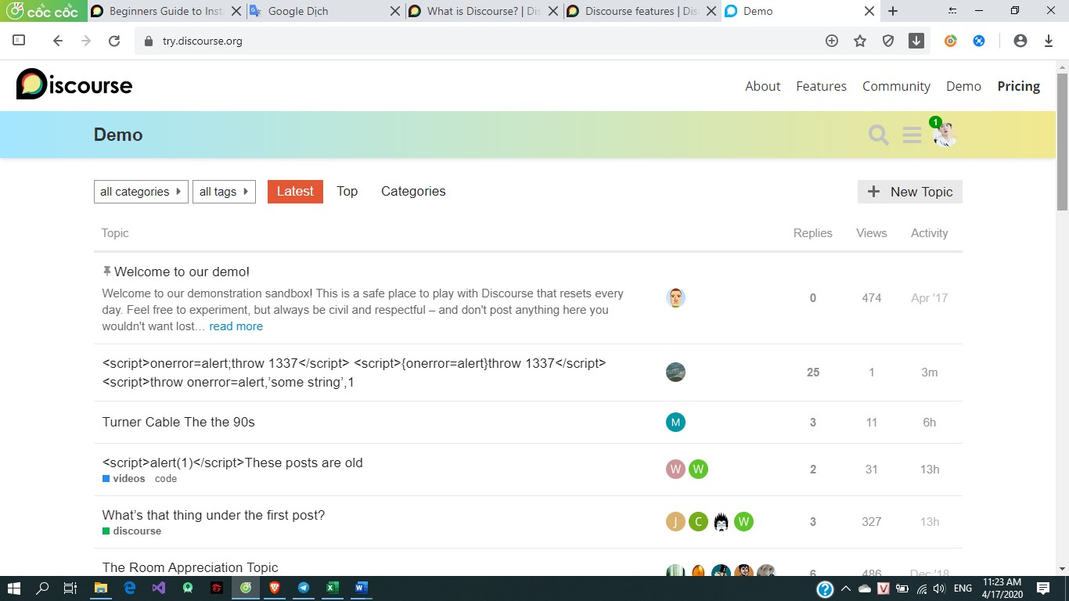[**try.discourse.org**](https://try.discourse.org/) cho phép bạn thử dùng với một diễn đàn trực tiếp.

Tham gia một Diễn đàn ngẫu nhiên

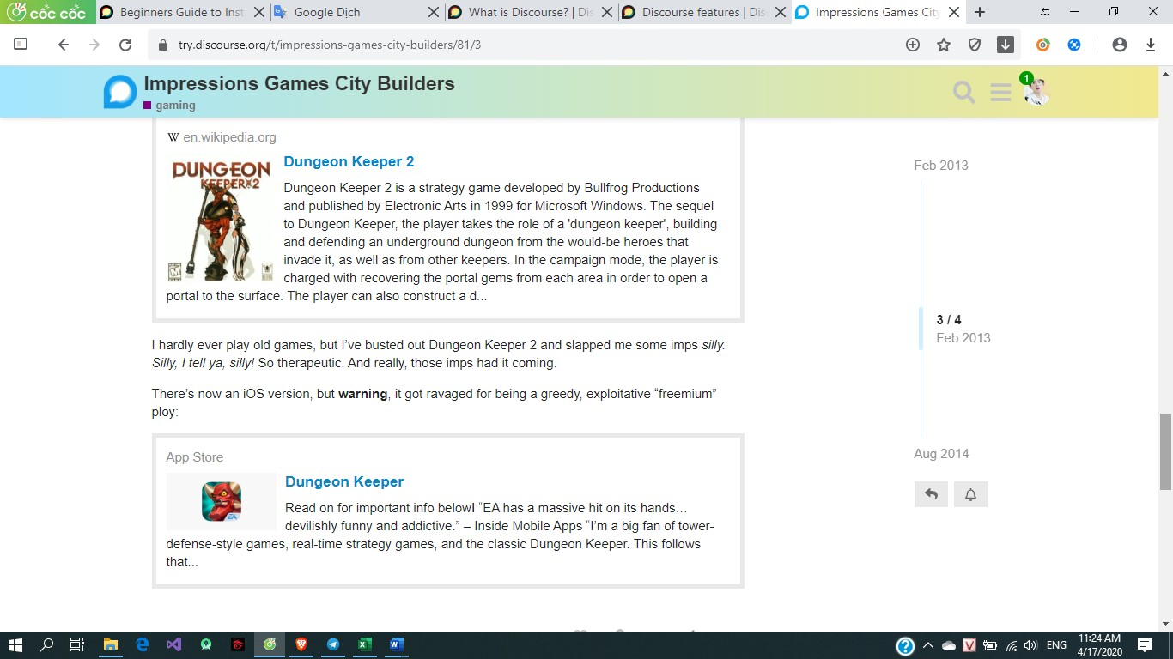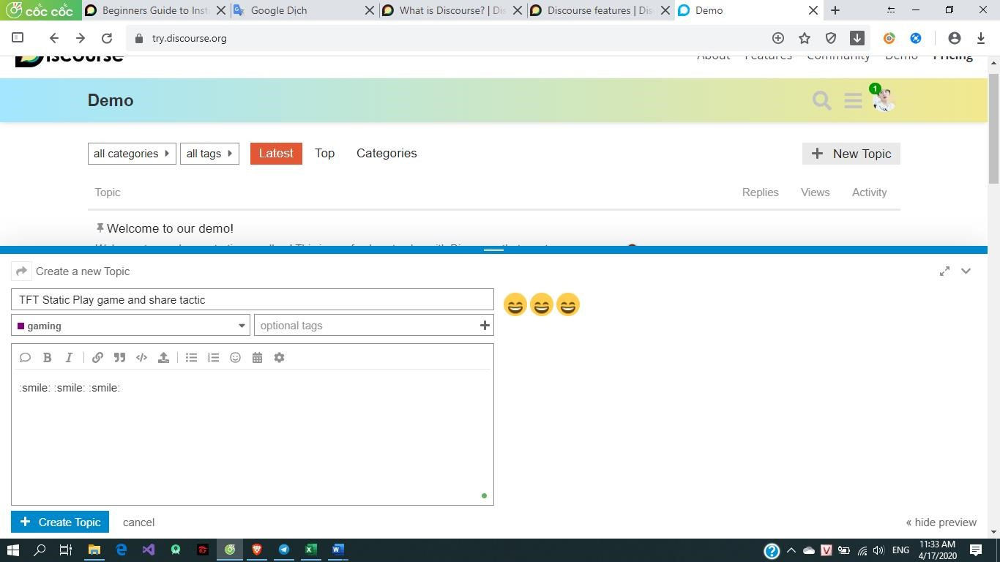Tạo mới một Diễn đàn

Diễn đàn do tôi tạo ra

1. **Các yêu cầu tối thiểu của trình duyệt là gì?**

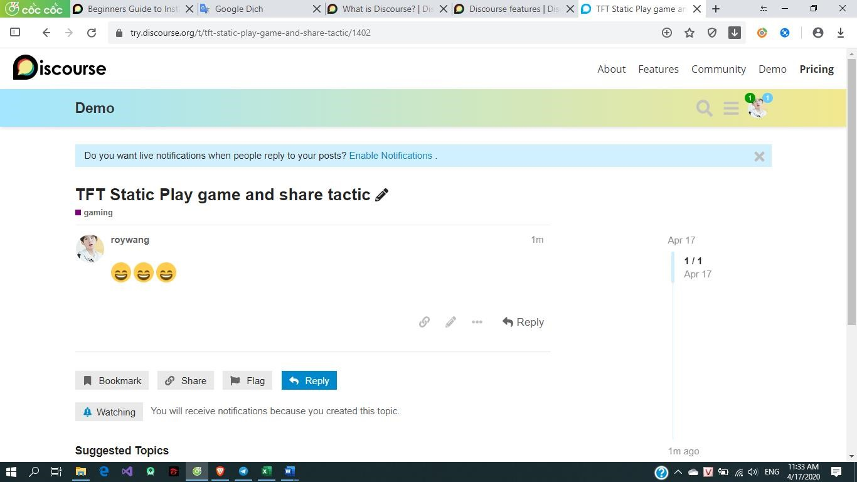**Discourse** được thiết kế cho Internet trong 10 năm tới, vì vậy yêu cầu trình duyệt tối thiểu để dùng rất cao.

**Discourse** hỗ trợ các bản phát hành ổn định, mới nhất của tất cả các trình duyệt và nền tảng chính:

* + **Microsoft Edge**
  + **Google Chrome**



* + **Mozilla Firefox**



* + **Apple Safari**

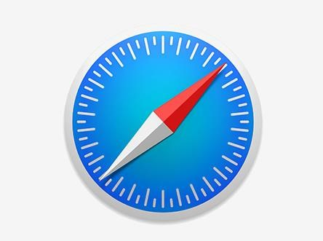

1. **Những máy tính bảng và điện thoại được hỗ trợ?**

**Discourse** được xây dựng với các thiết bị cảm ứng độ phân giải cao và tự động chuyển sang bố trí di động cho màn hình nhỏ.

* + **Mobile Safari, iOS 10.3+**

* + **Mobile Chrome, Android 4.4+**

1. **Làm thế nào để có được nó**

Họ cung cấp dịch vụ lưu trữ **Discourse** chính thức hoặc tự cài đặt **Discourse** trên điện toán đám mây trong vòng dưới 30p.

**Discourse** là một phần mềm diễn đàn mã nguồn mở miễn phí 100% bây giờ và mãi mãi. Bạn có thể cài đặt nó bất cứ lúc nào mà bạn muốn!

1. **Nó được xây dựng với?**

**Discourse** là một ứng dụng JavaScript chạy trong trình duyệt web của bạn, sử dụng khung Ember.js.

Về phía máy chủ của **Discourse** là **Ruby on Rails** được hỗ trợ bởi cơ sở dữ liệu **Postgres** và **Redis** cache. Bạn có thể triển khai bộ chứa **Discourse Docker** tiêu chuẩn của họ trên bất kì Cloud Server nào (**Digital Ocean**, **Amazon ec2**, **Rackspace**, **Azure…**) với Ram 1 GB.

1. **Mã giấy phép.**

The [GNU General Public License, version 2.](https://www.gnu.org/licenses/gpl-2.0.html) Đây là Link của mã giấy phép: [https://www.gnu.org/licenses/old-licenses/gpl2.0.en.html](https://www.gnu.org/licenses/old-licenses/gpl-2.0.en.html)

1. **Hướng dẫn cài đặt**
2. **Yêu cầu hệ thống**

**Discourse** yêu cầu hệ điều hành Linux 64bit tương thích với Docker, tối thiểu 1GB RAM và 10GB dung lượng ổ đĩa. Một số nhà cung cấp VPS được khuyên dùng: [Vultr](https://hocvps.com/vps/vultr/), [Digital Ocean](https://hocvps.com/vps/digitalocean/) và [Linode](https://hocvps.com/vps/linode/)…

1. **Cài đặt Docker**

-Cài đặt Git

$sudo apt-get update

$sudo apt-get install git

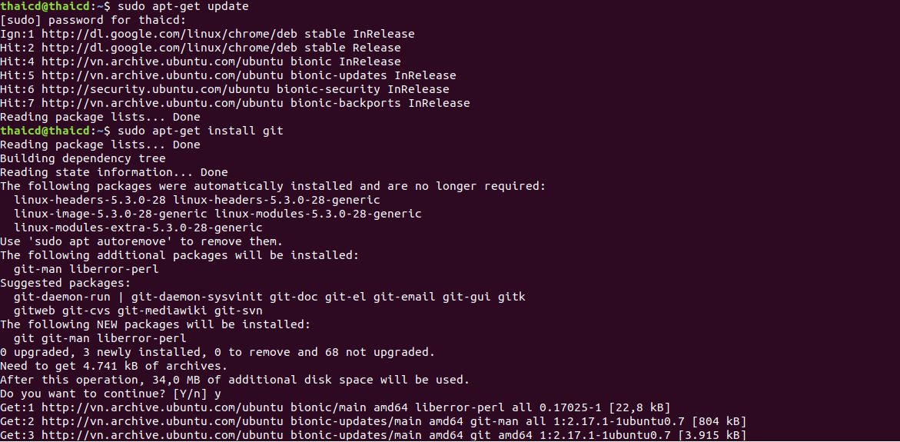

-Cài đặt, khởi động và thiết lập Docker khởi động cùng hệ thống

$sudo wget -q0- <https://get.docker.com> | sh

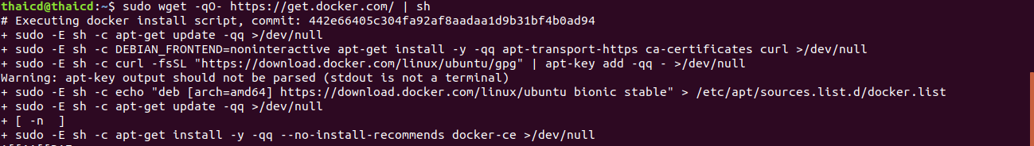

-Kiểm tra trạng thái Docker

$sudo systemctl status docker

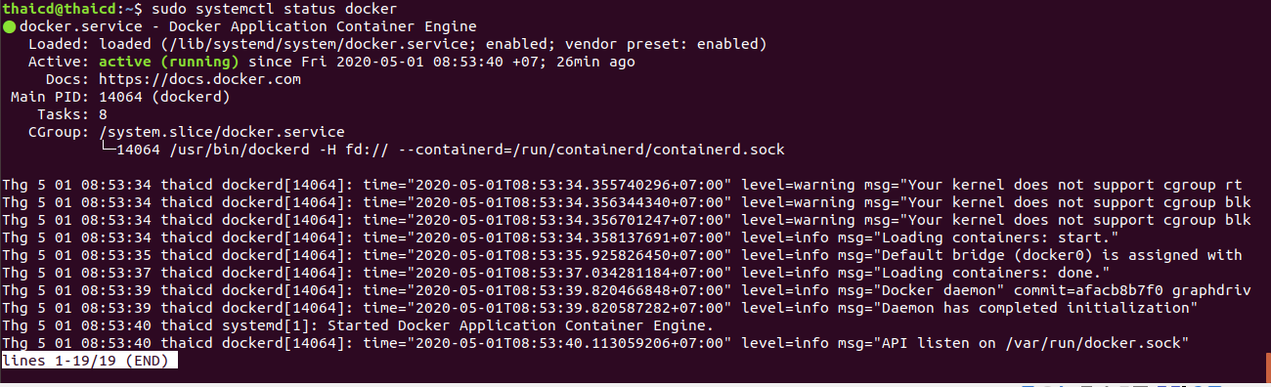

1. **Cài đặt Discourse**

– Tạo và lưu mã nguồn tại thư mục /var/discourse :

$sudo -s

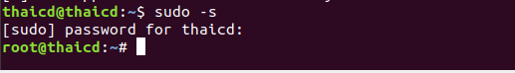

#mkdir /var/discourse



#git clone <https://github.com/discourse/discourse_docker.git> /var/discourse

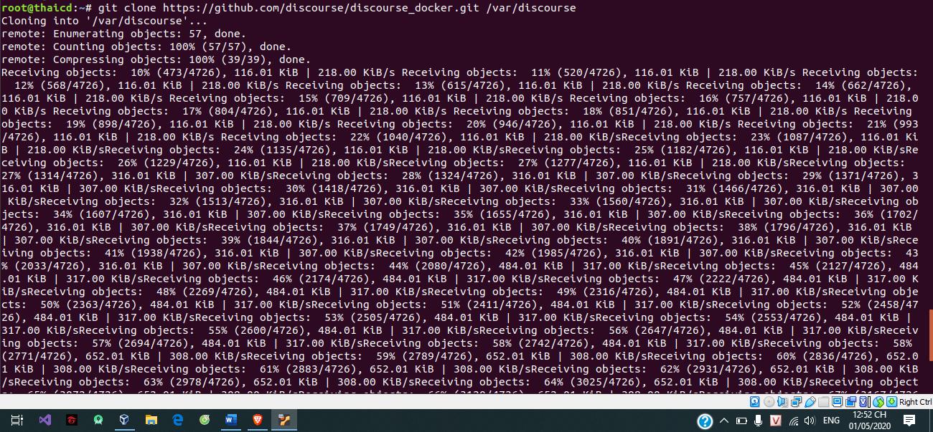

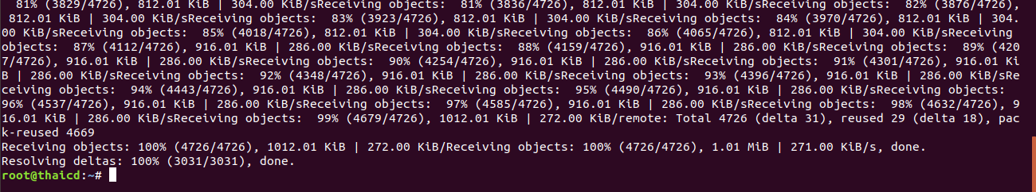

– Cài đặt Discourse

# cd /var/discourse



# ./discourse-setup

